Таблица для размещения на сайтах информацию
№ | ФИО педагога/тех.персонала | Наименование организации, должность | Фото3*4 | Нагрузка и расписание | № приказа и дата назначения | Какую категорию имеет, приказ № дата присвоения, наличие сертификатов | Сведения о перевдижении по образовательным учреждениям (приказ об увольнении №, дата, куда был трудоустроен)
1 | Бекмагамбетова Асельм Жетрубаевна | КММ «Ақмола облысы білім басқармасының Ерейментау ауданы бойынша білім бөлімі Ақмырза ауылының жалпы орта білім беретін мектебі»  Директор | 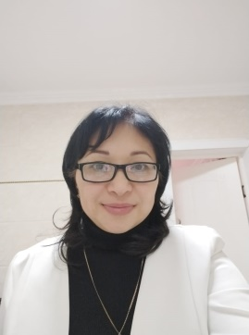 | Директор  0.5ст.  Жантанушы | № 23 24.05.2023 | III категория 13.03.2023 | 20.01.2009ж – 06.09.2010ж  -физика пәннің мұғалімі Торғай орта мектебі  06.09.2010ж – 06.09.201ж  – тәрбие ісі жөніндегі орынбасары Торғай орта мектебі  06.09.2011 – 05.04.2013  - жантанушы Торғай орта мектебі  01.08.2016 – 01.09.2016  - шағын орталық тобының тәрбиешісі Ақмырза орта мектебі  01.09.2016 - тәрбие ісі жөніндегі Ақмырза орта мектебі  01.09.2022 –директордың міндет атқарушы КММ «Ақмырза ауылының жалпы орта білім беретін мектебі» және тәрбие ісі жөніндегі орынбасары  24.05.2023 – директор КММ «Ақмырза ауылының жалпы орта білім беретін мектебі»
2 | Куринбаева Гульнар Амантаевна | КММ «Ақмола облысы білім басқармасының Ерейментау ауданы бойынша білім бөлімі Ақмырза ауылының жалпы орта білім беретін мектебі»  м.а директордың оқу ісі жөніндегі орынбасары /бастауыш сынып мұғалімі |  | м.а директордың оқу ісі жөніндегі орынбасары - 0.5ст.  бастауыш сынып мұғалімі 17с. | №524 01.12.2006г | Педагог-модератор  №27  12.07.2019 | №524 01.12.2006ж бастауыш сынып мұғалімі болып жұмысқа қабылданды Тимофеевка ОМ.
3 | Саухан Сандигул | КММ «Ақмола облысы білім басқармасының Ерейментау ауданы бойынша білім бөлімі Ақмырза ауылының жалпы орта білім беретін мектебі» м.а директордың оқу ісі жөніндегі орынбасары /қазақ тілі және қазақ әдебиет пәннің мұғалімі | 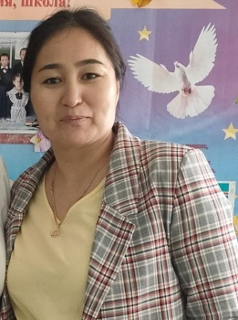 | м.а директордың оқу ісі жөніндегі орынбасары -0.5 ст.  қазақ тілі және қазақ әдебиет пәннің мұғалімі 17с. | №43а 01.09.2016г | Педагог-модератор  №27  12.07.2019 | №172 8т. 01.09.2010ж қазақ тілі және қазақ әдебиет пәннің мұғалімі болып жұмысқа қабылданды Ажы ОМ.  №87 от 28.07.2015ж өз еркімен жұмыстан босатылды.  №43а 01.09.2016ж қазақ тілі және қазақ әдебиет пәннің мұғалімі болып жұмысқа қабылданды Акмырза ОМ .
4 | Абакова Алмат Темирбековна | КММ «Ақмола облысы білім басқармасының Ерейментау ауданы бойынша білім бөлімі Ақмырза ауылының жалпы орта білім беретін мектебі»  Қазақ тілі және қаақ әдебиет пәннің мұғалімі |  | Қазақ тілі және қаақ әдебиет пәннің мұғалімі 21с. | №93 31.08.2009г | Педагог-исследователь  №98ж/қ  30.06.2023 | №95 28.08.2003ж биология пәннің мұғалімі болып жұмысқа қабылданды Тимофеевка ОМ .  №16 01.04.2009ж тәрбие ісі жөніндегі орынбасары болып тағайындалды №93 31.08.2009ж қазақ тілі және қазақ әдебиет пәннің мұғалімі болып ауыстырылды.
5 | Абакова Гульден Аманжоловна | КММ «Ақмола облысы білім басқармасының Ерейментау ауданы бойынша білім бөлімі Ақмырза ауылының жалпы орта білім беретін мектебі»  Шағын орталық тобының тәрбиешісі | 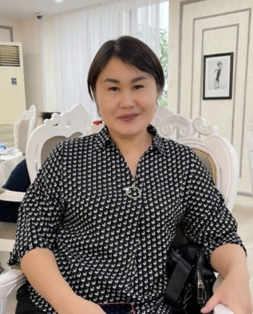 | Шағын орталық тобының тәрбиешісі  Ставка | №177 03.09.2010г | б/к | № 177 03.09.2010ж шағын орталық тобының тәрбиешісі болып жұмысқа қабылданды Акмырза ОМ
6 | Абакова Кымбат Шарапатовна | КММ «Ақмола облысы білім басқармасының Ерейментау ауданы бойынша білім бөлімі Ақмырза ауылының жалпы орта білім беретін мектебі»  Орыс тілі және орыс әдебиеті пәннің мұғалімі |  | Орыс тілі және орыс әдебиет пәннің мұғалімі 20с. |  | Педагог-исследователь  №98ж/қ  30.06.2023 | 15.08.1992.-20.08.1994. Қарағанды облысы , Сарань қаласы ОМ №3 бастауыш сынып мұғалімі.  05.09.1994ж. Мұғалім орыс тілі, орыс әдебиеті Ақмола облысы Жолбасшы ауылы Жолбасшы мектебі  20.08.2001. Ерейментау ауданы Ақмола облысы Тимофеевка орта мектебі бастауыш сынып мұғалімі.  01.09.2003. орыс тілі мұғаліміне ауыстырылды Тимофеевка орта мектебі Ерейментау ауданы Ақмола облысы.  01.12.2006. Ақмола облысы Ерейментау ауданы Тимофеевка ауылындағы Тимофеевка орта мектебі директорының оқу-тәрбие жұмысы жөніндегі орынбасары болып тағайындалды.  09.03.2010. Ақмола облысы Ерейментау ауданы Тимофеевка ауылындағы Тимофеевка орта мектебінің директоры болып тағайындалды.  01.09.2022.Орыс тілі және орыс әдебиеті мұғалімі болып ауыстырылды.
7 | Агибаева Сабина Нурлановна | КММ «Ақмола облысы білім басқармасының Ерейментау ауданы бойынша білім бөлімі Ақмырза ауылының жалпы орта білім беретін мектебі»  Тарих пәннің мұғалімі |  | Тарих пәннің мұғалімі 10с. | №30 15.08.2023 | б/к | № 104-А/с 01.09.2022ж тарих пәннің мұғалімі болып жұмысқа қабылданды КГУ «Мектеп -гимназия № 4 А.Н.Толстой атындағы мектеп Степногорск қаласы»  №37-А-с 18.07.2023ж жұмыстан босатылды ст.49 п.5 ТК РК.  № 30 15.08.2023ж тарих пәннің мұғалімі болып жұмысқа қабылданды КММ «Ақмырза ауылының жалпы орта білім беретін мектебі»
8 | Акзамова Аяла Саматовна | КММ «Ақмола облысы білім басқармасының Ерейментау ауданы бойынша білім бөлімі Ақмырза ауылының жалпы орта білім беретін мектебі»  Бастауыш сынып мұғалімі |  | Бастауыш сынып мұғалімі 17с. | №18 01.09.2015 | Педагог-модератор  №28  19.06.2023 | №18 01.09.2015ж бастауыш сынып мұғалімі болып жұмысқа қабылданды Акмырза ОМ
9 | Аманбай Аяулы | КММ «Ақмола облысы білім басқармасының Ерейментау ауданы бойынша білім бөлімі Ақмырза ауылының жалпы орта білім беретін мектебі»  Бастауыш сынып мұғалімі | 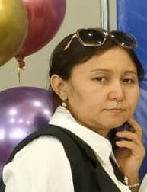 | Д/о | №145 1т. 27.07.2010 | Педагог-модератор  №27  12.07.2019 | №145 1т. 27.07.2010ж жантанушы лауазымына қабылданды Тимофеевка ОМ
10 | Атыгаева Самал Амирхановна | КММ «Ақмола облысы білім басқармасының Ерейментау ауданы бойынша білім бөлімі Ақмырза ауылының жалпы орта білім беретін мектебі»  Бастауыш сынып мұғалімі |  | Бастауыш сынып мұғалімі 17с. | №968 18.08.2005г | б/к | №201п4 30.09.1994ж қазақ тілі пәннің мұғалімі болып қабылданды Тургай ОМ  №103п3 14.08.1995ж Уленты ОМ-не бастауыш сынып мұалімі болып ауысты  №167 24.08.2001ж жұмыстан босатылды ст.28 п.3 ТК РК  №80 25.09.2002ж енбек пәннің мұғалімі болып жұмысқа қабылданды Уленты ОМ  №968 18.08.2005ж бастауыш сынып мұғалімі болып ауыстырылды Тимофеевка ОМ
11 | Бердибаев Иса Бурабайулы | КММ «Ақмола облысы білім басқармасының Ерейментау ауданы бойынша білім бөлімі Ақмырза ауылының жалпы орта білім беретін мектебі»  Дене шынықтыру мұғалімі | 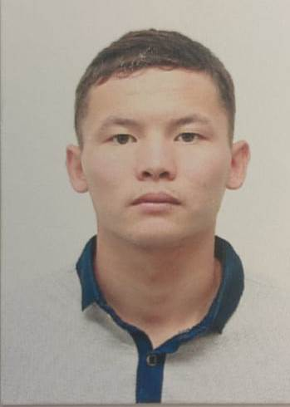 | Дене шынықтыру мұғалімі 16с. |  | б/к | 2019 ж. Дене шынықтыру мұғалімі жұмысына қабылданды Акмырза ОМ
12 | Битюкова Валентина Владимировна | КММ «Ақмола облысы білім басқармасының Ерейментау ауданы бойынша білім бөлімі Ақмырза ауылының жалпы орта білім беретін мектебі»  Химия/биология мұғалімі | 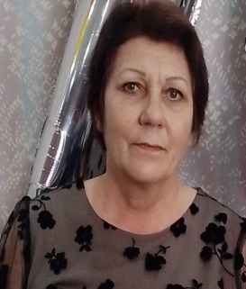 | Химия/биология мұғалімі 16с. | №114а 02.09.2012г | Педагог-эксперт  №178  10.08.2021 | № 362 27.08.1985ж тарих пәннің мұғалімі болып қабылданды Тимофеевка ОМ  №375 п1 02.09.1991ж сыныптан тыс және мектептен тыс жұмыстар бойынша ұйымдастырушы болып тағайындалды Тимофеевка ОМ  №307п3 24.08.1993ж мектептен тыс және сыныптан тыс жұмыстар бойынша ұйымдастырушы лауазымынан босатылды және химия пәні мұғалімі болып қалды.  №28а 08.05.1997ж бірінші санатты 13 санатты биология мұғалімі санаты берілді  №114а 02.09.2012ж химия\биология пәннің мұғаліміне ауыстырылды Тимофеевка ОМ
13 | Битюкова Василиса Геннадьевна | КММ «Ақмола облысы білім басқармасының Ерейментау ауданы бойынша білім бөлімі Ақмырза ауылының жалпы орта білім беретін мектебі»  Мектеп алды даярлық тобының тәрбиешісі |  | Д/о | №111 02.09.2017г | б/к | №111 02.09.2017ж мектеп алды даярлық тобының тәрбиешісі болып жұмысқа қабылданды Акмырза ОМ
14 | Дюсенова Варвара Владимировна | КММ «Ақмола облысы білім басқармасының Ерейментау ауданы бойынша білім бөлімі Ақмырза ауылының жалпы орта білім беретін мектебі»  Шағын орталық тобының тәрбиешісі | 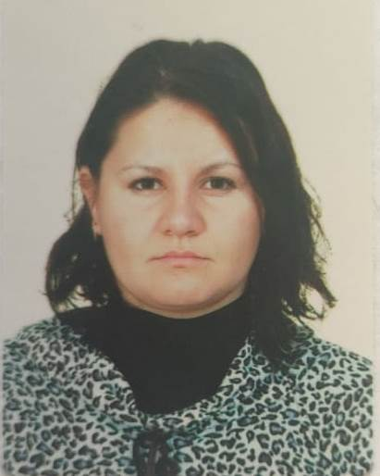 | Д/О | №797 22.09.2020г | б/к | №797 22.09.2020ж  Шағын орталық тобының тәрбиешісі болып жұмысқа қабылданды «Ақмырза ауылының жалпы орта білім беретін мектебі».
15 | Кажакпарова Гульжанар Сагидулловна | КММ «Ақмола облысы білім басқармасының Ерейментау ауданы бойынша білім бөлімі Ақмырза ауылының жалпы орта білім беретін мектебі»  Бастауыш сынып мұғалімі | 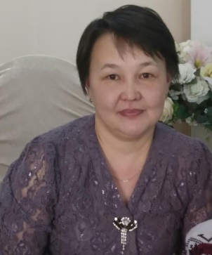 | Бастауыш сынып мұғалімі 16с. | №40 01.08.2016г | Педагог-модератор  №42  20.12.2019 | №16 08.06.2015ж шағын орталық тобының тәрбиешісі болып жұмысқа қабылданды Акмырза ОМ  № 40 01.08.2016ж бастауыш сынып мұғаліміне ауыстырылды.
16 | Кенжибаева Айкерим Мурзабековна | КММ «Ақмола облысы білім басқармасының Ерейментау ауданы бойынша білім бөлімі Ақмырза ауылының жалпы орта білім беретін мектебі»  Шағын орталық тобының тәрбиешісі |  | Шағын орталық тобының тәрбиешісі 1 ставка | №65 11.10.2022г |  | №65 11.10.2022ж шағын орталық тобының тәрбиешісіне жұмысқа қабылданды «Ақмырза ауылының жалпы орта білім беретін мектебі»
17 | Комисс Нурлыбас | КММ «Ақмола облысы білім басқармасының Ерейментау ауданы бойынша білім бөлімі Ақмырза ауылының жалпы орта білім беретін мектебі»  Қазақ тілі және қазақ әдебиет пәннің мұғалімі | 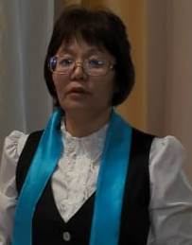 | Қазақ тілі және қазақ әдебиет пәннің мұғалімі 16с. | №22а 01.09.2014г | Педагог-модератор  №83  13.12.2018 | № 17 13.09.2012ж музыка пәннің мұғалімі болып жұмысқа қабылданды Тимофеевка ОМ  № 22а 01.09.2014ж қазақ тілі және қазақ әдебиеті пәннің мұғаліміне ауыстырылды.
18 | Коцан Иван Семёнович | КММ «Ақмола облысы білім басқармасының Ерейментау ауданы бойынша білім бөлімі Ақмырза ауылының жалпы орта білім беретін мектебі»  Дене шынықтыру мұғалімі | 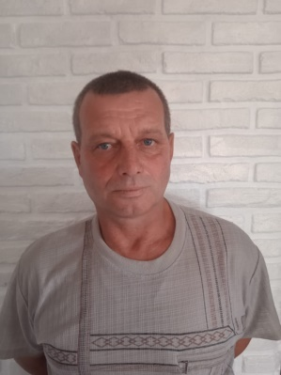 | Дене шынықтыру мұғалімі 18с. | №198п4 19.08.1998г | Педагог-эксперт  №42  27.07.2019 | № 40 20.09.1993ж дене шынықтыру мұғалімі болып қабылданды СШ № 4 мектеп қ.Аксу  №140 28.08.1995ж жұмыстан босатылды ст.32 КЗОТ РК  №198п4 19.08.1998ж дене шынықтыру мұғалімі болып жұмысқа қабылданды Тимофеевка ОМ
19 | Кусниденова Алмагуль Кайыровна | КММ «Ақмола облысы білім басқармасының Ерейментау ауданы бойынша білім бөлімі Ақмырза ауылының жалпы орта білім беретін мектебі»  Бастауыш сынып мұғалімі |  | Бастауыш сынып мұғалімі 16с. | №104 23.08.2011г | Педагог-эксперт  №1523  25.12.2019 | № 238 21.08.1992ж бастауыш сынып мұғалімі болып қабылданды Изобильный ОМ  №60 28.10.1993ж бастауыш сынып мұғалімі болып қабылданды НСШ «№15 жыл Казахстана»  №207 15.10.1998ж жұмыстан босатылды ПМЖ бойынша.  №9/2 01.09.2006ж Бестобе ОМ №2 бастауыш сынып мұғалімі болып қабылданды  № 16 22.08.2011ж өз еркімен босатылды.  №104 23.08.2011ж бастауыш сынып мұғалімі болып қабылданды Тимофеевка ОМ .
20 | Мажкен Қымбат Тілеукенұлы | КММ «Ақмола облысы білім басқармасының Ерейментау ауданы бойынша білім бөлімі Ақмырза ауылының жалпы орта білім беретін мектебі»  Музыка мұғалімі | 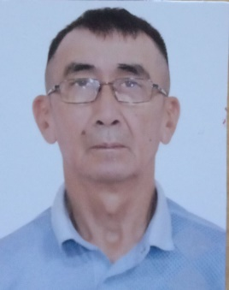 | Музыка мұғалімі 7с. | №30/1 29.08.2023г | Педагог-модератор  №28  16.06.2021 | №519 16.09.1996ж музыка пәннің мұғалімі болып жұмысқа қабылданды ДМШ  №334 26.08.1997ж өз еркімен жұмыстан босатылды.  №337 26.12.1997ж ДМШ боян аспабынан сабақ беруге қабылданды  №407 02.10.1998ж өз еркімен босатылды.  №74 пар7 02.10.1998ж музыка пәннің мұғалімі  №82 пар 2 09.06.1999ж өз еркімен жұмыстан босатылды .  №90 пар1 10.09.1999ж музыка мәннің мұғалімі болып қабылданды .  №253 пар 1 01.09.2003ж өз еркімен жұмыстан босатылды.  №1193-1 11.10.2004ж музыка пәннің мұғаліміне қабылданды мектеп лицей.  №186 22.08.2008ж өз еркімен жұмыстан босатылды.  № 30/1 29.08.2023ж музыка пәннің мұғалімі болып жұмысқа қабылданды КММ «Ақмырза ауылының жалпы орта білім беретін мектебі»
21 | Майлыбаев Шаттык Есетович | КММ «Ақмола облысы білім басқармасының Ерейментау ауданы бойынша білім бөлімі Ақмырза ауылының жалпы орта білім беретін мектебі»  физика/математика пәннің мұғалімі |  | физика/математика пәннің мұғалімі 23с. | №524 01.09.2022г | Педагог-модератор  №42  20.12.2019 | №204 15.08.2013ж физика пәннің мұғалімі болып қабылданды  Тимофеевка ОМ  №111 02.09.17ж директордың оқу ісі жөніндегі орынбасары лауазымына орналасты 0,5бірлік Акмырза ОМ  №50 31.08.2022ж директордың оқу ісі жөніндегі орынбасары лауазымынан босатылды ,физика пәннің мұғалімі болып жұмысын жалғастыруда  №524 01.09.2022ж математика пәннің мұғалімі болып қабылданды Акмырза ОМ
22 | Мархаба Серикболат | КММ «Ақмола облысы білім басқармасының Ерейментау ауданы бойынша білім бөлімі Ақмырза ауылының жалпы орта білім беретін мектебі»  Информатика пәннің мұғалімі | 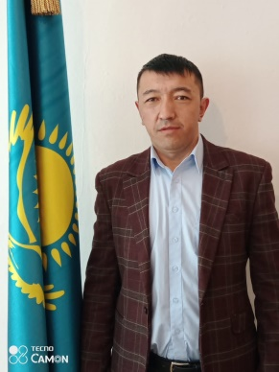 | Информатика пәннің мұғалімі 17,5с. | №15 01.10.2020г | Педагог-модератор  №83  13.12.2018 | №172 01.09.2010 жантанушы лауазымына қабылданды АЖЫ орта мектебі  №75 28.07.2015ж өз еркімен босатылды  №111 02.09.2017ж информатика мұғалімі және и зертханашы лауазымына қабылданды Акмырза ОМ  №15 01.10.2020ж зертханашы лауазымынан босатылды , информатика пәннің мұғалімі болып жұмыс жалғастыруда Акмырза ОМ
23 | Нургожина Асия Сабитовна | КММ «Ақмола облысы білім басқармасының Ерейментау ауданы бойынша білім бөлімі Ақмырза ауылының жалпы орта білім беретін мектебі»  Бастауыш сынып мұғалімі |  | Бастауыш сынып мұғалімі 15с. | №42 27.08.2022ж | б/к | №44 01.09.2007ж С.Сейфуллин атындағы мектепке бастауыш сынып мұғалімі болып қабылданды қ.Степногорск  №33 24.08.2010ж өз еркімен босатылды  №177 01.09.2010ж бастауыш сынып мұғалімі болып қабылданды №10 мектеп гимназиясы қ.Астана  №217 01.10.2010ж өз еркімен жұмыстан босатылды  №42 27.08.2022ж бастауыш сынып мұғалімі болып жұмысқа қабылданды КММ «Ақмырза ауылының жалпы орта білім беретін мектебі»
24 | Нурсеитов Галым Бегимбайұлы | КММ «Ақмола облысы білім басқармасының Ерейментау ауданы бойынша білім бөлімі Ақмырза ауылының жалпы орта білім беретін мектебі»  Алғашқы әскери дайындық пәннің мұғалімі |  | Алғашқы әскери дайындық пәннің мұғалімі 2с. | №32 31.08.2023ж | б/к | №32 31.08.2023ж Алғашқы әскери дайындық пәннің мұғалімі болып жұмысқа қабылданды КММ «Ақмырза ауылының жалпы орта білім беретін мектебі»
25 | Нурсеитова Гаухар Кунболаткызы | КММ «Ақмола облысы білім басқармасының Ерейментау ауданы бойынша білім бөлімі Ақмырза ауылының жалпы орта білім беретін мектебі»  Ағылышын тілі пәннің мұғалімі |  | Ағылышын тілі пәннің мұғалімі 16.5с. | №6 05.02.2021г | Педагог-модератор  №291  20.09.2019 | №36 01.09.2004ж ағылшын тілі пәннің мұғалімі болып жұмысқа қабылданды №46 мектеп А.С Пушкин атындағы  №22 26.02.2007ж өз еркімен жұмыстан босатылды  №48 19.03.2012ж тәрбиешісі болып қабылданды №10 .Ы.Алтынсарин атындағы орта мектеп «Акбалгын» шағын.орталық  №76 29.08.2016ж ағылшын мұғалімі болып ауыстырылды Ы.Алтынсарин атындағы №10 орта мектеп  №82 03.12.2020ж өз еркімен босатылды  №6 05.02.2021ж ағылшын тілі пәннің мұғалімі болып жұмысқа қабылданды КММ «Ақмырза ауылының жалпы орта білім беретін мектебі»
26 | Палагута Антонина Михайловна | КММ «Ақмола облысы білім басқармасының Ерейментау ауданы бойынша білім бөлімі Ақмырза ауылының жалпы орта білім беретін мектебі»  Жантанушы |  | Жантанушы 0.5ст.  6с. | №50 31.08.2022г | б/к | №41 28.06.89ж математика пәннің мұғалімі болып жұмысқа қабылданды Сейтеньская ОМ  №20 30.07.03ж өз еркімен жұмыстан босатылды  №103 08.09.2003ж бастауыш сынып мұғалімі және неміс тілі пәннің мұғалімі болып жұмысқа қабылданды Тимофеевка ОМ  №97 01.09.2007ж жантанушы лауазымына ауыстырылды Тимофеевка ОМ  №111 02.09.2017ж директордың оқу ісі жөніндегі орынбасары болып жұмысқа қабылданды Акмырза ОМ  №50 31.08.2022ж директордың оқу ісі жөніндегі орынбасары жұмысынан босатылды , КММ «Ақмырза ауылының жалпы орта білім беретін мектебі» жұмысын жалғастыруда лауазымы жантанушы
27 | Рыспамбетов Бахытжан Ғалымұлы | КММ «Ақмола облысы білім басқармасының Ерейментау ауданы бойынша білім бөлімі Ақмырза ауылының жалпы орта білім беретін мектебі»  Химия/биология пәннің мұғалімі ,м.а тәрбие ісі жөніндегі орынбасары | 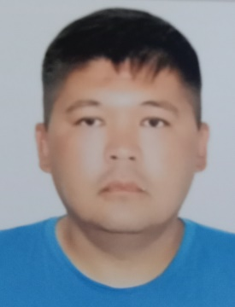 | Химия/биология пәннің мұғалімі 16с. м.а тәрбие ісі жөніндегі орынбасары  0.5ст. | №29 10.08.2023г | б/к | №119 03.09.2008ж биология пәннің мұғалімі болып қабылданды №46 А.С.Пушкина атындағы мектеп  №59 19.02.2014ж лауазымынан босатылды  №33 02.09.2017ж биология пәннің мұғалімі болып қабылданды Коктобинская ОМ  №5-02/101 22.08.2019ж келісім шарт бұзылды  №63 29.08.2019ж келісім шарт бойынша биология мұғалімі болып қабылданды г.Степногорск №5лицей  №16 20.02.2020ж өз еркімен жұмыстан босатылды  №31 01.02.2021ж биология пәннің мұғалімі болып қабылданды қ.Жезказган №1 СШ  №153 31.08.2021ж келісім шарт бұзылды  №29 10.08.2023ж биология /химия пәннің мұғалімі болып қабылданды КММ «Ақмырза ауылының жалпы орта білім беретін мектебі»
28 | Сабитова Жанна Борисовна | КММ «Ақмола облысы білім басқармасының Ерейментау ауданы бойынша білім бөлімі Ақмырза ауылының жалпы орта білім беретін мектебі»  Орыс тілі және орыс әдебиет пәннің мұғалімі |  | Орыс тілі және орыс әдебиет пәннің мұғалімі 18с. | №22 01.09.2014г | Педагог-эксперт  №98ж/қ  30.06.2023 | №19 05.09.2011ж зертханашы қызметкеріне қабылданды (0,5ст) Тимофеевка ОМ  №21 01.09.2014ж зертханашы қызметінен босатылды Ақмырза ОМ  №22 01.09.2014ж орыс тілі және орыс әдебиет пәннің мұғалімі болып қабылданды Акмырза ОМ
29 | Сейсекеева Дамира Жаныбековна | КММ «Ақмола облысы білім басқармасының Ерейментау ауданы бойынша білім бөлімі Ақмырза ауылының жалпы орта білім беретін мектебі»  Химия /биология пәннің мұғалімі | 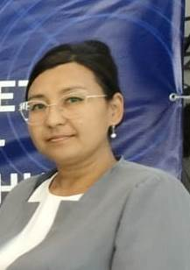 | Д/о | №92 22.08.2008г | Педагог-модератор  №14  21.05.2021 | №92 22.08.2008ж химия /биология пәннің мұғаліміне қабылданды Тимофеевка ОМ
30 | Султаналина Айгуль Бейсембаевна | КММ «Ақмола облысы білім басқармасының Ерейментау ауданы бойынша білім бөлімі Ақмырза ауылының жалпы орта білім беретін мектебі»  Ағылшын тілі пәннің мұғалімі |  | Ағылшын тілі пәннің мұғалімі 19с. | №41а  22.07.2009г | Педагог-модератор  №27  12.07.2019 | №41а 22.07.2009ж ағылшын тілі мұғаліміне қабылданды Тимофеевка ОМ
31 | Сыздыкова Алтыншаш Рахметулловна | КММ «Ақмола облысы білім басқармасының Ерейментау ауданы бойынша білім бөлімі Ақмырза ауылының жалпы орта білім беретін мектебі»  Бастауыш сынып мұғалімі |  | Бастауыш сынып мұғалімі 16с. | №16 01.09.2005г | Педагог-эксперт  №823  24.07.2019 | №16 01.09.2005ж бастауыш сынып мұғалімі болып қабылданды Тимофеевка ОМ
32 | Талгат Еркебулан | КММ «Ақмола облысы білім басқармасының Ерейментау ауданы бойынша білім бөлімі Ақмырза ауылының жалпы орта білім беретін мектебі»  Дене шынықтыру пәннің мұғалімі | 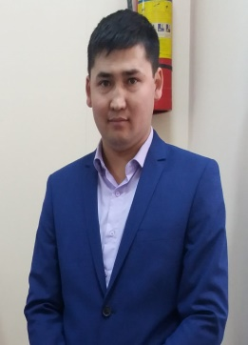 | Дене шынықтыру пәннің мұғалімі 16с. | №24 10.09.2014г | Педагог-модератор  №83  13.12.2018 | №24 10.09.2014ж дене шынықтыру пәннің мұғаліміне қабылданды
33 | Татымбетова Карлыгаш Муратовна | КММ «Ақмола облысы білім басқармасының Ерейментау ауданы бойынша білім бөлімі Ақмырза ауылының жалпы орта білім беретін мектебі»  Мектеп алды даярлық тобының тәрбиешісі және м.а тәрбие ісі жөніндегі орынбасары |  | Мектеп алды даярлық тобының тәрбиешісі және м.а тәрбие ісі жөніндегі орынбасары 1бірлік  0.5ст. | №701 01.09.2020ж | б/к | №133 13.07.2010ж тарих пәннің мұғалімі болып қабылданды Тимофеевка ОМ  №30 11.12.2014ж тәрбие ісі жөніндегі орынбасарына ауыстырылды Акмырза ОМ  №37 20.06.2016ж шағын орталық тобының тәрбиешісіне ауыстырылды Акмырза ОМ  №701 01.09.2020ж мектеп алды даярлық тобының тәрбиешісі болып ауыстырылды
34 | Шавалиева Менсулу Шохановна | КММ «Ақмола облысы білім басқармасының Ерейментау ауданы бойынша білім бөлімі Ақмырза ауылының жалпы орта білім беретін мектебі»  Тарих пәннің мұғалімі | 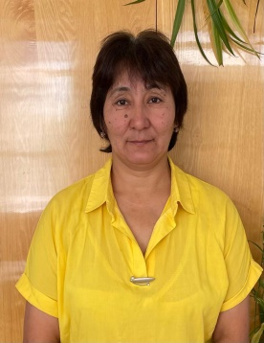 | Тарих пәннің мұғалімі 21с. | №25а 02.12.2015ж | Педагог | №01-7/65 19.08.93ж қазақ тілі мұғалімі болып қабылданды  №77 16.09.2002ж өз еркімен жұмыстан босатылды  №123 01.09.2008ж тарих пәннің мұғалімі болып қабылданды  №114а 01.09.2011ж тәрбие ісі жөніндегі орынбасарына ауыстырылды  №25а 02.12.2015ж тарих пәннің мұғаліміне ауыстырылды
35 | Шульгин Вячеслав Валерьевич | КММ «Ақмола облысы білім басқармасының Ерейментау ауданы бойынша білім бөлімі Ақмырза ауылының жалпы орта білім беретін мектебі»  Физика пәннің мұғалімі |  | Физика пәннің мұғалімі  16.5с. | №276 28.08.1996ж | б/к | №276 28.08.96 физика мұғалімі болып қабылданды
36 | Шындәулет Фариза Шындәулетқызы | КММ «Ақмола облысы білім басқармасының Ерейментау ауданы бойынша білім бөлімі Ақмырза ауылының жалпы орта білім беретін мектебі» математика пәннің мұғалімі |  | математика пәннің мұғалімі 16с. | №130 от 02.10.2017г | Педагог-модератор  №28ж/қ  19.06.2023 | №130 02.10.2017ж математика пәннің мұғалімі болып қабылданды Акмырза ОМ
37 | Темирбекова Данагүл Қайырқызы | КММ «Ақмола облысы білім басқармасының Ерейментау ауданы бойынша білім бөлімі Ақмырза ауылының жалпы орта білім беретін мектебі»  тәлімгер |  | 1 бірлік | №39 04.09.2023 | - | №39 04.09.2023ж тәлімгер қызметіне қабылданды КММ «Ақмырза ауылының жалпы орта білім беретін мектебі»
38 | Абаков Сейилхан Ертаевич | КММ «Ақмола облысы білім басқармасының Ерейментау ауданы бойынша білім бөлімі Ақмырза ауылының жалпы орта білім беретін мектебі»  күзетші | 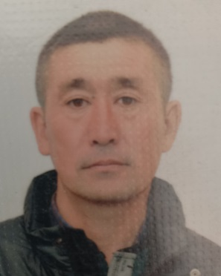 | 1 бірлік | №17 01.11.2009 | - | №317 01.11.2009ж аула тазалаушы қызметкеріне қабылданды Тимофеевка ОМ  №17 01.09.2011ж күзетші қызметкеріне ауыстырылды Тимофеевка ОМ
39 | Абакова Махаббат Хасеновна | КММ «Ақмола облысы білім басқармасының Ерейментау ауданы бойынша білім бөлімі Ақмырза ауылының жалпы орта білім беретін мектебі»  Еден жуушы |  | 1 бірлік | №165 от 01.09.2005г | - | №165 01.09.2005ж еден жуушы болып қабылданды Тимофеевка ОМ
40 | Алимбекова Гульнар Елемесовна | КММ «Ақмола облысы білім басқармасының Ерейментау ауданы бойынша білім бөлімі Ақмырза ауылының жалпы орта білім беретін мектебі»  көше тазалаушы |  | 1 бірлік | №36 от 01.06.2022 | - | №15 05.10.2009ж жылыту маусымына гардеробшы болып қабылданды Тимофеевка ОМ  №14а 27.04.2010ж жылыту маусымының аяқталуына байланысты жұмыстан шығарылды  №36 01.06.2022ж көше тазалаушы болып қабылданды КММ «Ақмырза ауылының жалпы орта білім беретін мектебі»
41 | Бигембетова Жулдыз Жумабаевна | КММ «Ақмола облысы білім басқармасының Ерейментау ауданы бойынша білім бөлімі Ақмырза ауылының жалпы орта білім беретін мектебі»  аспазшы |  | 1 бірлік | №3 от 21.01.2021 | - | №73 01.09.1999ж еден жуушы болып қабылданды Тимофеевка ОМ  №3 21.01.2021ж аспазшы болып ауыстырылды Акмырза ОМ
42 | Валова Светлана Алексеевна | КММ «Ақмола облысы білім басқармасының Ерейментау ауданы бойынша білім бөлімі Ақмырза ауылының жалпы орта білім беретін мектебі»  аспазшының көмекшісі |  | 0,5 бірлік | №2 01.02.2013 | - | №9 18.04.2011ж аспазшы болып қабылданды Тимофеевка ОМ  №2 01.02.2013ж аспазшының көмекшісіне қабылданды (0,5 ст)
43 | Ескиндыров Сагат Мукашевич | КММ «Ақмола облысы білім басқармасының Ерейментау ауданы бойынша білім бөлімі Ақмырза ауылының жалпы орта білім беретін мектебі»  күзетші | 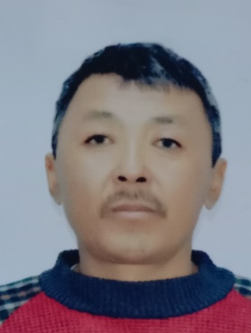 | 1 бірлік | №31 31.08.2023 | - | №31 31.08.2023ж күзетші қызметкеріне қабылданды КММ «Ақмырза ауылының жалпы орта білім беретін мектебі»
44 | Жангарашева Илигай Кабиевна | КММ «Ақмола облысы білім басқармасының Ерейментау ауданы бойынша білім бөлімі Ақмырза ауылының жалпы орта білім беретін мектебі»  Вахтер | 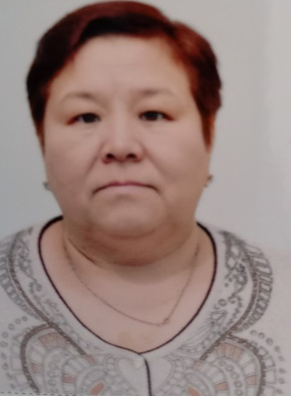 | 1 бірлік | №13 16.01.2017 | - | №13 16.01.2017ж вахтер қызметкеріне қабылданды Акмырза ОМ
45 | Коцан Юлия Анатольевна | КММ «Ақмола облысы білім басқармасының Ерейментау ауданы бойынша білім бөлімі Ақмырза ауылының жалпы орта білім беретін мектебі»  Еден жуушы |  | 1 бірлік | №111 31.07.2002 | - | №111 от 31.07.2002ж еден жуушы болып қабылданды Тимофеевка ОМ
46 | Макажанова Крмызы Мукашевна | КММ «Ақмола облысы білім басқармасының Ерейментау ауданы бойынша білім бөлімі Ақмырза ауылының жалпы орта білім беретін мектебі»  Еден жуушы | 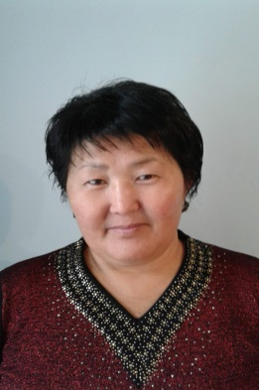 | 1 бірлік | №111 31.07.2002 | - | №111 31.07.2002ж еден жуушы болып қабылданды Тимофеевка ОМ
47 | Малиёва Наталья Ильинична | КММ «Ақмола облысы білім басқармасының Ерейментау ауданы бойынша білім бөлімі Ақмырза ауылының жалпы орта білім беретін мектебі»  шағын орталық тобының тәрбиешісінің көмекшісі | 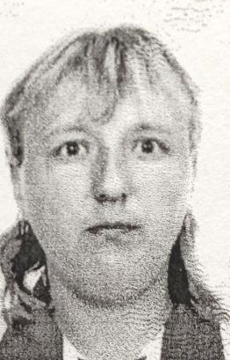 | 0,5 бірлік | №18 01.09.2010 | - | №27 01.09.2010ж еден жуушы болып қабылданды Тимофеевка ОМ  №18 01.10.2012ж шағын орталық тобының тәрбиешісінің көмекшісіне қабылданды Тимофеевка ОМ
48 | Муканова Гаухар Руленовна | КММ «Ақмола облысы білім басқармасының Ерейментау ауданы бойынша білім бөлімі Ақмырза ауылының жалпы орта білім беретін мектебі»  шағын орталық тобының тәрбиешісінің көмекшісі |  | 0,5 бірлік | №12 24.04.2023 | - | №865 05.10.2018ж гардеробшы болып қабылданды Акмырза ОМ  №516 04.05.2019ж еңбек шарты бұзылды  №12 24.04.2023ж шағын орталық тобының тәрбиешісінің көмекшісі болып қабылданды  «Ақмырза ауылының жалпы орта білім беретін мектебі»
49 | Муса Хурмет | КММ «Ақмола облысы білім басқармасының Ерейментау ауданы бойынша білім бөлімі Ақмырза ауылының жалпы орта білім беретін мектебі»  күзетші |  | 1 бірлік | №24 07.09.2015 | - | №24 03.10.2014ж от жағушы лауазымына қабылданды  №13а 21.04.2015ж от жағушы лауазымынан ғимаратқа қызмет көрсету және жөндеу жұмысшысы болып ауыстырылды Акмырза ОМ  №24 07.09.2015ж күзетші лауазымына аустырылды Акмырза ОМ
50 | Нургазина Салтанат Куанышевна | КММ «Ақмола облысы білім басқармасының Ерейментау ауданы бойынша білім бөлімі Ақмырза ауылының жалпы орта білім беретін мектебі»  Еден жуушы | 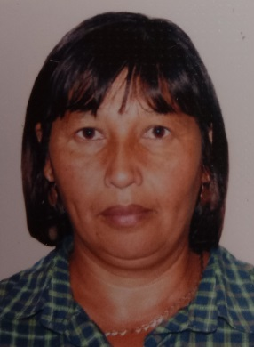 | 1 бірлік | №28 01.10.2010 | - | №28 01.10.2010ж еден жуушы болып қабылданды Тимофеевка ОМ
51 | Петрунина Оксана Николаевна | КММ «Ақмола облысы білім басқармасының Ерейментау ауданы бойынша білім бөлімі Ақмырза ауылының жалпы орта білім беретін мектебі»  хатшы |  | 1 бірлік | №49 08.10.2016 | - | №49 08.10.2016ж хатшы қызметкеріне қабылданды Акмырза ОМ
52 | Путырская Мария Иосифовна | КММ «Ақмола облысы білім басқармасының Ерейментау ауданы бойынша білім бөлімі Ақмырза ауылының жалпы орта білім беретін мектебі»  Еден жуушы | 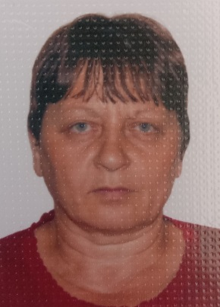 | 1 бірлік | №37 10.02.1997 | - | №37 10.02.1997ж еден жуушы болып қабылданды Тимофеевка ОМ
53 | Хадыс Бахыт | КММ «Ақмола облысы білім басқармасының Ерейментау ауданы бойынша білім бөлімі Ақмырза ауылының жалпы орта білім беретін мектебі»  ғимаратқа қызмет көрсету және жөндеу жұмысшысы | 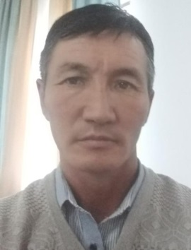 | 1 бірлік | №19 01.08.2014 | - | №19 01.08.2014ж ғимаратқа қызмет көрсету және жөндеу жұмысшысы болып қабылданды
54 | Шаповалова Ирина Петровна | КММ «Ақмола облысы білім басқармасының Ерейментау ауданы бойынша білім бөлімі Ақмырза ауылының жалпы орта білім беретін мектебі»  кітапханашы |  | 1 бірлік | №182 01.09.2006 | - | №218п1 01.11.1999ж математика пәннің мұғалімі болып қабылданды Тимофеевка ОМ  №34 01.06.2020ж лауазымынан босатылды  №80 02.06.2000ж есепші лауазымына қабылдансын Тимофеевка ОМ  №167 01.10.2005ж хатшы лауазымына ауыстырылды  №182 01.09.2006ж кітапханашы лауазымына ауыстырылды Тимофеевка ОМ
55 | Шуженов Амангельды Камитович | КММ «Ақмола облысы білім басқармасының Ерейментау ауданы бойынша білім бөлімі Ақмырза ауылының жалпы орта білім беретін мектебі»  Директордың шаруашылық бөлімінің орынбасары | 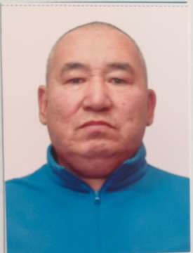 | 1 бірлік | №15 31.05.2014 | - | №16 15.11.1995ж сантехник қызметкеріне қабылданды Тимофеевка ОМ  №60 15.09.1998ж өз еркімен жұмыстан шығарылды  №215п2 16.09.1998ж еңбек мұғалімі болып қабылданды Тимофеевка ОМ  №172п8 04.09.2001ж еңбек мұғалімі қызметінен босатылды  №4 от 01.04.2009ж күзетші болып қабылданды Тимофеевка ОМ  №8 30.04.2009ж директордың шаруашылық бөлімінің орынбасарына ауыстырылды Тимофеевка ОМ  №15 31.05.2014ж еңбек шарты бұзылды Ақмырза ОМ  №73 10.11.2022 директордың шаруашылық бөлімінің орынбасарына қабылданды
56 | Шуженова Багдат Касеновна | КММ «Ақмола облысы білім басқармасының Ерейментау ауданы бойынша білім бөлімі Ақмырза ауылының жалпы орта білім беретін мектебі»  Еден жуушы |  | 1 бірлік | №48 01.10.1997 | - | №46 16.09.1997ж гардероб қызметкеріне қабылданды Тимофеевка ОМ  №48 01.10.1997ж гардероб қызметкерінен еден жуушыға ауыстырылды Тимофеевка ОМ
57 | Шумаева Гульсум | КММ «Ақмола облысы білім басқармасының Ерейментау ауданы бойынша білім бөлімі Ақмырза ауылының жалпы орта білім беретін мектебі»  Еден жуушы | 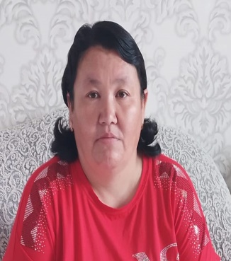 | 1 бірлік | №2 21.01.2021 | - | №515 28.08.2018ж тәрбиешінің көмекшісі шағын орталыққа қабылданды  №699 01.09.2020ж еңбек шарты бұзылды  №2 21.01.2021ж. еден жуушы КММ «Ақмырза ауылының жалпы білім беретін мектебі» қабылданды
58 | Васильева Динара Ислямовна | КММ «Ақмола облысы білім басқармасының Ерейментау ауданы бойынша білім бөлімі Ақмырза ауылының жалпы орта білім беретін мектебі»  киім қабылдаушысы |  | 1 бірлік | № 45  02.10.2023 | - | №60 03.10.2022ж. киім қабылдаушысы КММ «Ақмырза ауылының жалпы білім беретін мектебі» қабылданды.  №16 05.05.2023ж. еңбек шартының мрзімінің аяқталуына байланысты жұмыстан босатылды.  №45 02.10.2023ж. киім қабылдаушысы КММ «Ақмырза ауылының жалпы білім беретін мектебі» қабылданды.
59 | Оралды Хавдулнасир | КММ «Ақмола облысы білім басқармасының Ерейментау ауданы бойынша білім бөлімі Ақмырза ауылының жалпы орта білім беретін мектебі»  от жағушы | 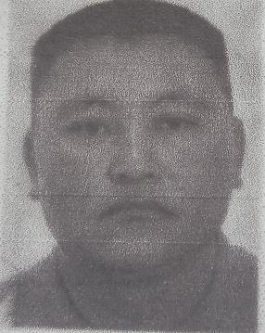 | 1 бірлік | № 43  02.10.2023 | - | № 14 от 01.10.2013ж. .  от жағушы қабылданды. № 14 от 28.04.2014ж. Жөндеу жұмыстарының ұзақтығына қазандық жұмысшысына ауыстырылды.  № 23 01.10.2023ж.  От жағушы ауыстырылды.  №13а 21.04.2015ж. Маусымдық жұмыстың аяқталуына байланысты жұмыстан босатылды.  №26 01.10.2015ж. От жағушы ауыстырылды.  №23 26.04.2016ж. Маусымдық жұмыстың аяқталуына байланысты жұмыстан босатылды.  № 48 26.09.2016ж. От жағушы ауыстырылды.  № 62 01.05.2017ж. Маусымдық жұмыстың аяқталуына байланысты жұмыстан босатылды. № 128 25.09.2017ж. От жағушы ауыстырылды.  № 34 28.04.2018ж. Маусымдық жұмыстың аяқталуына байланысты жұмыстан босатылды.№ 911 12.10.ж. От жағушы ауыстырылды.  № 516 п7 04.05.2019ж. еңбек шартының мерзімінің аяқталуына байланысты жұмыстан босатылды.  №1182 п.12 27.09.2019ж. От жағушы ауыстырылды.  № 341 п.6 15.04.2020ж. еңбек шартының мерзімінің аяқталуына байланысты жұмыстан босатылды.  № 807, 1т. 28.09.2020ж. От жағушы ауыстырылды.  №12 30.04.2021ж. еңбек шартының мерзімінің аяқталуына байланысты жұмыстан босатылды.  №38 21.09.2021ж. От жағушы ауыстырылды.  №23 20.04.2022ж.  еңбек шартының мерзімінің аяқталуына байланысты жұмыстан босатылды.  № 57/1 26.09.2022ж. От жағушы ауыстырылды.  № 16 05.05.2023ж. еңбек шартының мрзімінің аяқталуына байланысты жұмыстан босатылды.№ 43 02.10.2023ж. От жағушы ауыстырылды.
60 | Кажакпаров Женис Елубаевич | КММ «Ақмола облысы білім басқармасының Ерейментау ауданы бойынша білім бөлімі Ақмырза ауылының жалпы орта білім беретін мектебі»  от жағушы | 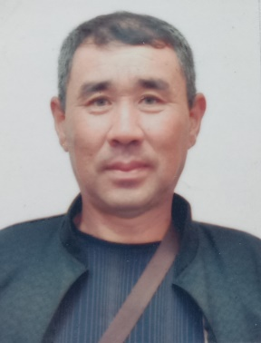 | 1 бірлік | № 44  02.10.2023 | - | №118 16.10.1989ж.  №1 бөлімшенің қызметкері болып қабылданды.  № 74 30.06.1990ж. Кеңес әскері қатарына шақырылуына байланысты жұмыстан шығарылды.  №95 03.12.1992ж. Уақытша жүргізуші болып жұмысқа қабылданды,  №34 30.06.1993ж. Өз еркімен жұмыстан шығарылды.  № 14 05.09.1998ж. 1998 ЖШС Ак-жол-1998 қабылданды.  №20 20.07.2002ж. Өз еркімен жұмыстан шығарылды.  №112л/с 22.04.2006ж. «Тұрғын үй өнеркәсібі»ЖШС итеруші болып қабылданды.  №657л/с 15.09.2006ж. Тараптардың келісімі бойынша еңбек шарты бұзылды.  № 13л/с 15.09.2006ж. «Тұрғын үй өнеркәсібі»ЖШС итеруші болып қабылданды.  № 0703/98 05.02.2007ж. Тараптардың келісімі бойынша еңбек шарты бұзылды.  № 105 13.05.2011ж. Құрылыс алаңына ағаш ұстасы және бетоншы болып жұмысқа қабылданды.  №1001 26.09.2013ж. Еңбек шарты қызметкердің бастамасы бойынша бұзылған.  № 1461 01.10.2013ж. Құрылыс алаңына ағаш ұстасы және бетоншы болып жұмысқа қабылданды.  №201 20.03.2014ж.  Тараптардың келісімі бойынша еңбек шарты бұзылды.  №77л/с 01.04.2014ж. Изолировщиком термоизоляции қабылданды.  № 258л/с 05.11.ж. Тараптардың келісімі бойынша еңбек шарты бұзылды.  №44 02.10.2023ж.  От жағушы ауыстырылды.
61 | Палагута Александр Иванович | КММ «Ақмола облысы білім басқармасының Ерейментау ауданы бойынша білім бөлімі Ақмырза ауылының жалпы орта білім беретін мектебі»  от жағушы | 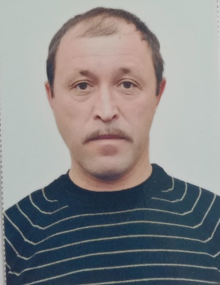 | 1 бірлік | № 54  19.10.2023 | - | №8 03.01.2008ж.  Аула жинаушы қабылданды Тимофеевская ОМ.  №13а 01.09.2009ж. Слесарь ауыстырылды.  №16 03.06.2014ж. завхоз ауыстырылды.  № 21 01.09.2014ж. Директордың шаруашылық жөнендегі орынбасарына ауыстырылды.  №72 10.11.2022ж. Өз өтініші бойынша алынған.  № 74 10.11.2022ж. От жағушы ауыстырылды.  № 16 05.05.2023ж. еңбек шартының мерзімінің аяқталуына байланысты жұмыстан босатылды.  № 54 19.10.2023ж.  От жағушы ауыстырылды.

